La Aurora de Heredia 50mts. Oeste de la panadería Mamani; Casa #33U. Cedula: 1-1096-0108. Edad 32 años. Pasaporte: 1-10960108.
Tel: 506-8469-8914. Co E: CHEF_HOSE_DAVIDDO@hotmail.com(José David Bermúdez Molina)
Objetivo: Adquirir conocimiento y obtener mejores ejemplos para llevar la vida con mejores pasos y tratar de ser un buen ejemplo para aquellos que me rodean y con quienes convivo.
Experiencia laboral:
- Empresa:Hotel and Resort Punta Leona, restaurante León Marino.
- Dirección:Puntarenas, segunda entrada de urbanización Quebrada Ganado.
- Encargado: SR. Manuel Chef ejecutivo.
- Tel:2630-1051.
- Puesto Desempeñado:Chef, Supervisor, Administrador del restaurante León Marino.
- Especialidades:Velar por el cumplimiento oportuno y correcto de los acuerdos y resoluciones emanadas de los niveles superiores así como el cumplimiento de las disposiciones legales y reglamentarias aplicables a mi área de trabajo, BPM,HACCP, salud ocupacional, capacitaciones, administrar y generar costos según las elaboraciones.
- Tiempo compartido: 2 meses solo por temporada alta.

- Empresa: Restaurante BENIHANA, nombre actual HIBASHI.
- Dirección: San José, Sabana Norte 25mts Oeste del ICE.
- Encargado: SR. Kim SukJong.
- Tel: 2296-0073.
- Puesto Desempeñado: Chef encargado de la Cocina y del TeppanYaki.
- Especialidades: Comida Japonesa y comida Coreana, también me desempeñe en elaborar salsas, aderezos y manejar respectivos cortes a los tres tipos de carnes junto a los vegetales con base a la Gastronomía de esas regiones.
- Tiempo compartido: 7 años y 6 meses.

- Empresa: Restaurante SATTO.
- Dirección: San José, Paseo colon 25mts Oeste del Edificio Colon.
- Encargado: SR. Francisco Sho.
- Tel: 2221-3331.
- Puesto Desempeñado: Chef encargado de la cocina y del TeppanYaki.
- Especialidades: Comida Japonesa y comida Coreana, también me desempeñe en elaborar salsas, aderezos y manejar respectivos cortes a los tres tipos de carnes junto a los vegetales con base a la Gastronomía de esas regiones.
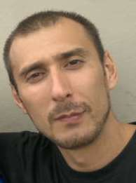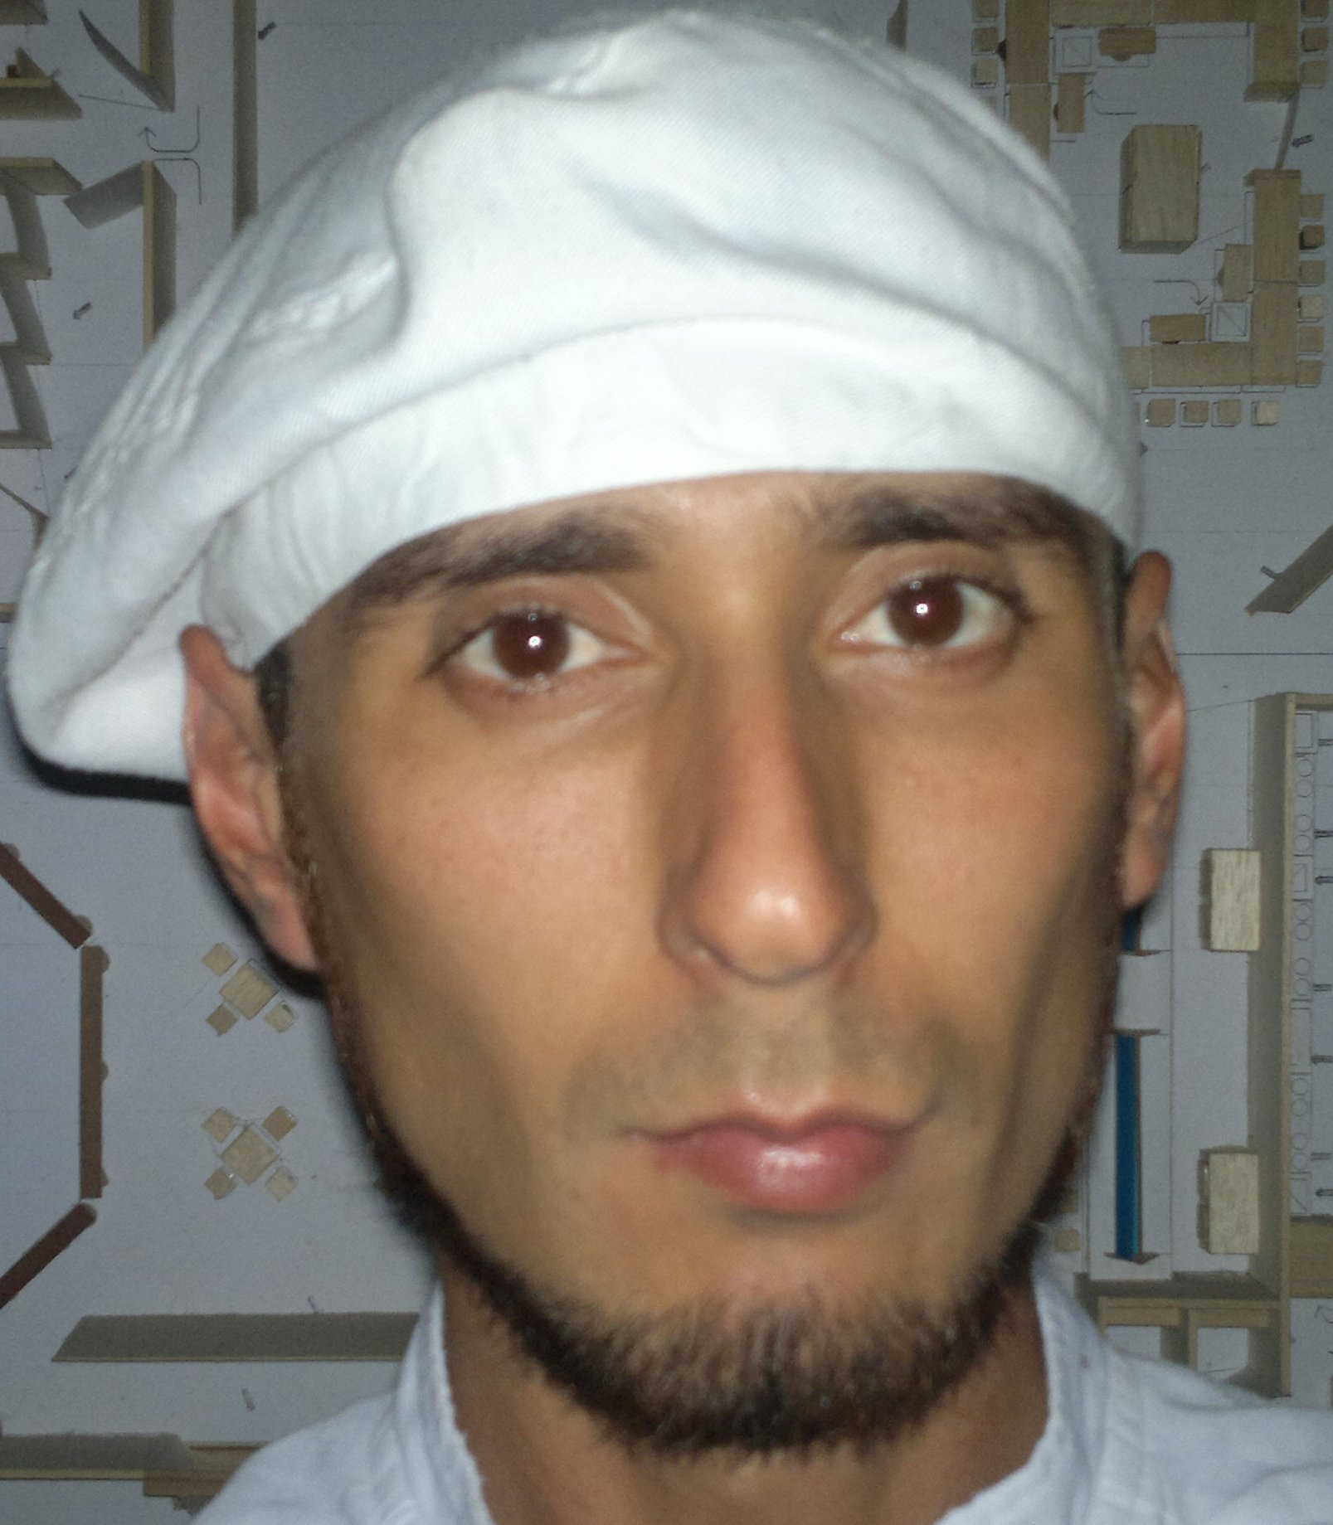
- Tiempo compartido: 3 años y 6 meses.

- Empresa: Restaurante LA ANTICA ROMA.
- Dirección: Heredia Centro de la U.N.A. 100mts Sur.
- Encargado: Srs. Antonio y Jean carló Escali.
- Tel: 8380-1409.
- Puesto Desempeñado: Chef encargado de la pizzería.
- Especialidades: Conocimientos aplicados con base a la comida Italiana, también me desempeñe en elaborar salsas, aderezos y manejar respectivos cortes a los tres tipos de carnes junto a los vegetales con base a la Gastronomía de esa región.
- Tiempo compartido: 6 meses.

- Empresa: Hotel HERRADURA. Restaurante SAKURA.
- Dirección: Heredia, San Antonio de Belén.
- Encargado: SR. TakatsugoYonekura.
- Tel: 2293-0033.
- Puesto Desempeñado: Cocinero C a Cocinero B.
- Especialidades: Mantener constantemente los insumos de cocina, como los cortes de las carnes y cortes de los vegetales en base a la Gastronomía. Entre otros, preparar platillos para los comensales del restaurante y preparar salsas y aderezos.
- Tiempo compartido: 3 años y 6 meses.

- Empresa: Hotel MELIA COROBICI. Restaurante EL TUCAN y cocina eventos.
- Dirección: San José, frente a supermercado MAS X MENOS.
- Encargado: SR. Chef. Emilio Valverde.
- Tel: 2232-8122.
- Puesto Desempeñado: Stewart de Cocina a Cocinero C.
- Especialidades: Mantenimiento, limpieza, acomodador de insumos dentro de ambas cocinas y preparador de ciertos alimentos para comensales como fiambres, montaje de frutas con cortes decorativos, preparador de sándwich y bebidas.
- Tiempo compartido: 6 meses, solo por cubrir incapacidad de uno de los trabajadores de esa empresa.
Total de experiencia adquirida 18 años.
Intereses:
- Alta superación con base a mi experiencia y crecer más como persona.

Reconocimientos recibidos:
- Reconocimiento por la colaboración, esfuerzo y dedicación en la XVI reunión cumbre de jefes de Estado y de Gobierno del grupo de Rio.
- Reconocimiento por la brillante labor que desempeño durante el XXXI de sesiones de la Asamblea General de la Organización de Estados Americanos.
- Reconocimiento por la participación en el taller de Gestión Ambiental y Sustentabilidad Turística.

Educación:
- Primaria sexto año. Concluido.
- Bachiller secundaria Onceavo año. Concluido.
- Institución el I.N.A títulos obtenidos:
- Manipulación de Alimentos. Concluido.
- Steward de Cocina. Concluido.
- Control de inventarios. Concluido.
- Equipo y menaje e utensilios de cocina. Concluido.
- Introducción a la cocina hotelera. Concluido.
- Manipulación de alimentos. Concluido.
- Mantenimiento de las áreas, equipo, menaje y utensilios. Concluido.
- Requisición y almacenamiento de insumos. Concluido.
- Cocinero C. Concluido.
- Géneros y terminología culinaria. Concluido.
- Puesta a punto; organización y ejecución. Concluido.
- Preparación base de cocina. Concluido.
- Interpretación de receta y menú. Concluido.
- Cocinero B. Concluido.
- Formulación de receta estándar. Concluido.
- Nutrición y dietética. Concluido.
- Fundamentos de la cocina fría. Concluido.
- Fundamentos de cocina caliente. Concluido.
- Cocina gourmet costa rícense. Concluido.
- Cocinero A. concluido.
- Ingles para cocina hotelera. Concluido.
- Fundamentos de carnicería. Concluido.
- Alta cocina caliente. Concluido.
- Fundamentos de pastelería y panadería. Concluido.
- Cocina creativa. Concluido.
- Cocina internacional. Concluido.
- Concepción, organización y realización de buffet. Concluido.
- Sous chef. Concluido.
- Salud ocupacional básica. Concluido.
- Análisis de peligros y puntos críticos de control. Concluido.
- Organización del recurso humano en el área de cocina. Concluido.
- Supervisión y control de almacenamiento de materia. Concluido.
- Prima y equipo en el área de cocina hotelera. Concluido.
- Diseño y equipamiento de cocina. Concluido.
- Control de operaciones en cocina. Concluido.
- Francés para cocinero/ A de hotel. Concluido.

The aurora of Heredia 50mts. West from bakery Musmani.  ID number: 1-1096-0108 | Phone number: 506-8469-8914 email.  CHEF_HOSE_DAVIDDO@hotmail.com
José David Bermúdez Molina. Passport: 1-1096-0108.
Objetive: | Get professional and improve my area as a person, and develop my experiences on the working area as well.
Experience: | Restaurant León Marino in Punta Leona Resort. Puntarenas. Phone: 2630-1051. Chef in charge and Supervisor of the Restaurant, BPM, HACCP. Experience 2 months, only for the hard season. Chief in charge HR: Maria and Katia.  Restaurant Benihana, the new name is HIBASHI. San José. Phones: 2291-4572_2296-0073.  Chef in charge of the TeppanYaki and Cosine.  Experience seven years and six months. Chief in charge: Chef Kim Suk Jon.
Restaurant Satto. San José. Phones: 2221-3331_8391-1627.
Chef in charge of the Saloon. Chef TeppanYaki. Cooker A at Sushi bar. Experience tree years and six months. Chief in charge: Chef Francisco Sho.
Restaurant La Antica Roma. Heredia. Phone: 8380-1409. Pizza Chef. Experience six months. Chief in charge: Chef Antonio Escali.
Restaurant Sakura in Hotel Herradura. Heredia. Phone: 2293- 0033 fax: 2239-2292. Cooker C. Cooker B. Experience tree years and six months. Chief in charge: Chef TakatsugoYonekura.
Restaurant el tucan in Hotel MeliáCorobici. San José. Phone: 2232-8122 fax: 22315834. Steward of Cosine. Cooker C.
Maintenance, cleaning and chef helper, experience six months. Chief in charge: Chef Emilio Valverde.

Acknowledgements: | Acknowledge at the Hotel Herradura.  - Acknowledgement for the collaboration, effort and dedication on the XVI reunion of Cumber from Chief of State and the Government of Group Rio.  - Acknowledgement for the brilliant labor, during the XXXI of sessions from the General Assembly of the Organization of Americans States.  - Acknowledgement for the participation on the Event of Ambient Gestion and Touristic Sustainability.
Education:
- High schoolconcluded.
- IdiomsIntermediate English.
- I.N.A, titles obtained, Food Manipulation, Cosine Steward, Cooker C, Cooker B, Cooker A, Sous Chef, Wine Service in the Gastronomic Sector, Etiquette and protocol Services in the Gastronomic Sector, B.P.M. Good Manufacturing Practices and H.A.C.C.P. Hazard Analysis Critical Control Point.
- I have knowledge in use power point, excel and office 2010.
- And all completed as a Chef.
- Marketing Fundaments.
- Kitchen Administrator.
- Take Good Decision in the Working Area.

I Have 18 Years Of Experience In This Carrier Pat.

